INSTITUCIÓN UNIVERSITARIA PASCUAL BRAVO

INFORME DE SEGUIMIENTO AL MAPA DE RIESGOS DE CORRUPCIÓN PRIMER CUATRIMESTRE 2025

WILLIAM ECHAVARRIA LOTERO
JEFE DE LA DIRECCIÒN DE EVALUACION Y CONTROL

MEDELLIN
2025

ÍNDICE

PÁGINA

1. INTRODUCCIÓN. 3
2. OBJETIVO. 3
3. ALCANCE. 3
4. METODOLOGÍA. 6
5. DESARROLLO. 6
5.1 SEGUIMIENTO RIESGOS DE CORRUPCIÓN. 7
5.2 IDENTIFICACIÓN DE RIESGOS DE CORRUPCIÓN Y SUS CAUSAS. 13
CONSIDERACIONES. 27
5.3 ANÁLISIS DE LOS CONTROLES. 31
CONSIDERACIONES. 44
5.4 VALORACIÓN DE RIESGOS INHERENTE Y RESIDUAL. 49
6. RECOMENDACIONES. 50
7. CONCLUSIONES. 52

- INTRODUCCIÓN.

La Dirección de Evaluación y Control de la Institución Universitaria Pascual Bravo presenta el informe de seguimiento al Mapa de Riesgos de Corrupción correspondiente al primer cuatrimestre del año 2025, en cumplimiento de lo dispuesto en el marco normativo vigente en materia de control interno, gestión del riesgo y lucha contra la corrupción.

Este informe da alcance a lo establecido en el Artículo 12, literal d) de la Ley 87 de 1993, que asigna a las oficinas de control interno la responsabilidad de verificar que los controles asociados a las actividades institucionales estén adecuadamente definidos, sean pertinentes y se mejoren de manera continua conforme a la evolución de la entidad. Asimismo, responde al Artículo 73 de la Ley 1474 de 2011 (Estatuto Anticorrupción), que exige la formulación anual de una estrategia de lucha contra la corrupción, la cual debe incluir el mapa de riesgos, las medidas de mitigación, las estrategias antitrámites y los mecanismos de mejora en la atención al ciudadano.

En este marco, también se da cumplimiento a lo dispuesto en la Ley 1712 de 2014, que regula el derecho de acceso a la información pública y promueve la transparencia como principio rector de la gestión pública. Adicionalmente, se considera la Guía para la Administración del Riesgo y el Diseño de Controles en Entidades Públicas – versión 4 expedida por el Departamento Administrativo de la Función Pública (DAFP) en 2018, la cual orienta a las entidades en la identificación de riesgos de corrupción y en la evaluación de la efectividad de los controles correspondientes. Este lineamiento se complementa con las disposiciones del Decreto 1499 de 2017, el cual consolida el componente de “Gestión del Riesgo” como parte estructural del Modelo Integrado de Planeación y Gestión (MIPG), y con el Artículo 2.2.21.5.3 del Decreto 648 de 2017, que establece los roles de las Oficinas de Control Interno, entre ellos el liderazgo estratégico, la prevención y la evaluación continua del riesgo.

Así mismo, se considera la Estrategia del Plan Anticorrupción y de Atención al Ciudadano – versión 2, que establece la gestión del riesgo de corrupción como su primer componente, reconociendo al mapa de riesgos como una herramienta clave para identificar hechos generadores de corrupción, definir sus causas y consecuencias, y formular medidas orientadas a su control. Complementariamente, la Norma 2120 del Marco Internacional para la Práctica Profesional de la Auditoría Interna establece que la función de auditoría debe evaluar la eficacia de los procesos de gestión del riesgo y contribuir a su mejora. Finalmente, el informe se alinea con lo dispuesto en el Acuerdo 005 de 2020, mediante el cual se adopta la Política de Administración de Riesgos de la Institución Universitaria Pascual Bravo, que en su Artículo Décimo Séptimo establece que la Oficina Asesora de Evaluación y Control realizará el seguimiento cuatrimestral al mapa de riesgos de corrupción, de acuerdo con las directrices emitidas por el DAFP y la Secretaría de Transparencia.

Combatir la corrupción se posiciona como uno de los ejes estratégicos en la administración pública, ya que garantiza no solo la transparencia y la integridad en el manejo de los recursos, sino que también fortalece la confianza que la ciudadanía deposita en las instituciones. En este sentido, una adecuada gestión de los riesgos de corrupción resulta esencial para prevenir conductas irregulares, optimizar la eficiencia administrativa y asegurar el cumplimiento de los principios éticos y legales que rigen la función pública.

Para anticiparse a posibles amenazas, es fundamental identificar y gestionar proactivamente los riesgos asociados a la corrupción, lo que implica el análisis detallado de las áreas vulnerables y la implementación de controles internos eficaces, que faciliten una rendición de cuentas transparente y oportuna. Entre los principales beneficios se encuentran una mayor transparencia en el uso de los recursos públicos, el fortalecimiento de la legitimidad institucional, la optimización de los procesos y la prevención del desvío de fondos. Además, el cumplimiento riguroso de las normativas nacionales e internacionales protege a las entidades públicas de sanciones y contribuye a consolidar su imagen de integridad ante la ciudadanía.
En el contexto colombiano, en los últimos años se han impulsado múltiples medidas para reforzar los sistemas de prevención y control frente a los riesgos de corrupción. Entre ellas, se destacan el fortalecimiento del control interno, la modernización de los procedimientos de auditoría y la formación continua del talento humano en materia de ética pública, identificación de riesgos y aplicación de controles. No obstante, persisten desafíos estructurales como la resistencia al cambio organizacional, la insuficiencia de recursos técnicos y humanos, y una limitada articulación interinstitucional, que obstaculizan la detección oportuna de amenazas y el intercambio de información relevante.

Frente a estos retos, resulta imprescindible fomentar una cultura organizacional basada en la integridad, mediante programas permanentes de formación, el fortalecimiento de herramientas tecnológicas para la detección automática de irregularidades y el desarrollo de esquemas colaborativos entre instituciones públicas, que permitan compartir buenas prácticas y articular estrategias preventivas.

En este marco, durante el periodo comprendido entre el 1 de enero y el 30 de abril de 2025, se llevaron a cabo análisis técnicos enfocados en identificar vulnerabilidades dentro de los procesos internos que pudieran facilitar actos de corrupción. Como resultado de esta labor, la Dirección de Evaluación y Control, en el ejercicio de sus funciones, presenta el informe de seguimiento al Mapa de Riesgos de Corrupción correspondiente al primer cuatrimestre de 2025, con el propósito de valorar el avance de las medidas adoptadas, identificar desafíos pendientes y plantear oportunidades de mejora en las políticas y mecanismos de prevención institucional.

De esta manera, la Institución Universitaria Pascual Bravo reafirma su compromiso con la transparencia, la integridad y la lucha decidida contra la corrupción, en concordancia con las disposiciones legales que rigen la gestión pública. La eficaz administración de los riesgos de corrupción no solo constituye una obligación normativa, sino que también representa una estrategia esencial para fortalecer la eficiencia institucional y consolidar la confianza ciudadana en el sector público. Con una visión proactiva, preventiva y colaborativa, es posible avanzar hacia una gestión caracterizada por la rendición de cuentas, la responsabilidad y el respeto irrestricto a los principios éticos de la función pública.

- OBJETIVO.

Evaluar el cumplimiento de los lineamientos establecidos en materia de gestión del riesgo de corrupción, mediante la verificación de los controles definidos en el Mapa de Riesgos de Corrupción de la Institución Universitaria Pascual Bravo. Lo anterior incluye la revisión de las evidencias que demuestren su implementación efectiva, la adecuada identificación de los riesgos, la correcta valoración en términos de probabilidad e impacto, así como la pertinencia de las acciones definidas para su tratamiento, en concordancia con la normativa aplicable y la Guía para la Administración del Riesgo y el Diseño de Controles en Entidades Públicas.

- ALCANCE.

Este informe presenta la evaluación del cumplimiento en la gestión de los riesgos de corrupción en la Institución Universitaria Pascual Bravo, correspondiente al periodo cuatrimestral comprendido entre los meses de enero y abril del año 2025.

- METODOLOGÍA.

Para el desarrollo del presente informe de seguimiento al Mapa de Riesgos de Corrupción correspondiente al periodo enero-abril de 2025, se aplicó la siguiente metodología:

- Solicitud de información: A través de comunicación interna con radicado No. 2025000404 29 de abril de 2025 la Dirección de Evaluación y Control requirió a la Dirección de Planeación y Aseguramiento de la Calidad la información actualizada correspondiente al Mapa de Riesgos de Corrupción de la Institución.
- Revisión de identificación de riesgos: Se verificó que los riesgos de corrupción estuvieran debidamente identificados, junto con sus causas asociadas, conforme a lo establecido en la Guía para la Administración del Riesgo y el Diseño de Controles en Entidades Públicas.

- Análisis de controles: Se evaluó el diseño y la ejecución de los controles definidos para mitigar los riesgos identificados, con el fin de determinar su pertinencia, aplicabilidad y nivel de implementación.

- Valoración del riesgo: Se revisaron las valoraciones de riesgo inherente y residual, con el propósito de verificar la adecuada aplicación de los criterios de probabilidad e impacto, y analizar la efectividad de los controles implementados.

5. DESARROLLO.

5.1 SEGUIMIENTO RIESGOS DE CORRUPCIÓN.

Revisada la información con corte al 30 de abril de 2025, se determina lo siguiente:

Desde la Dirección de Planeación y Aseguramiento de la Calidad se ha designado un enlace por cada proceso institucional, quienes participan activamente en los diferentes espacios de acompañamiento y asesoría técnica relacionados con la gestión de riesgos de corrupción, brindando orientación y fortaleciendo el enfoque preventivo.

Durante el primer cuatrimestre del año 2025 se realizaron ajustes sustanciales al Mapa de Riesgos de Corrupción de la Institución, aplicables a los siguientes procesos:

- Gestión de Direccionamiento Estratégico (Gestión de Estrategia y Desarrollo Institucional): Se modificó la redacción del riesgo y sus causas, y se recalificó el impacto, lo cual llevó a una modificación en el nivel de riesgo inherente, que pasó de Alto a Medio, así como en el nivel de riesgo residual, que también cambió de Alto a Medio.

- Gestión de Recursos Físicos (actualmente Gestión de Bienes y Servicios):

- Se actualizó la matriz de riesgos conforme a la nomenclatura vigente del Modelo de Operación por Procesos (versión 9), ajustando el nombre del proceso de “Gestión de Recursos Físicos” a “Gestión de Bienes y Servicios”, así como su respectivo objetivo.

- Se modificaron los nombres de los riesgos anteponiendo la palabra “posibilidad”, atendiendo las recomendaciones emitidas por la Dirección de Evaluación y Control durante la auditoría ejecutada en la vigencia 2024.

- Se ajustó la redacción de las evidencias del control denominado: “Gestionar con el intermediario idóneo la venta por lotes de los bienes aprobados para ser dados de baja”, con el fin de brindar mayor claridad sobre la información generada por las plataformas institucionales.

- Se actualizó el nombre del cargo responsable, en concordancia con la nueva planta de personal adoptada por la Institución.

- Se eliminó el control denominado: “Políticas para el manejo de inventarios propiedad planta y equipos de la Institución Universitaria Pascual Bravo”, considerando que los demás controles existentes ya contemplan las acciones previstas en dicha política para la baja de bienes.

- Gestión Jurídica: Se ajustó la redacción correspondiente a la sección 2.2.1 “Diseño de controles”.
- Gestión Documental (Gestión de la Información y Control Documental): Se modificaron las evidencias asociadas a los controles establecidos.

En cumplimiento de la Guía para la Administración del Riesgo y el Diseño de Controles en Entidades Públicas, versión 4, expedida por el Departamento Administrativo de la Función Pública en octubre de 2018, la primera y segunda línea de defensa rindieron informe cuatrimestral de seguimiento al Mapa de Riesgos de Corrupción con corte al 30 de abril de 2025. En este proceso se evidenció la socialización previa del Mapa de Riesgos de Corrupción 2025, en su versión preliminar, a empleados, contratistas y partes interesadas, permitiendo su participación mediante apreciaciones y observaciones. Como parte de dicha socialización, se anexa evidencia publicada en la página web institucional:
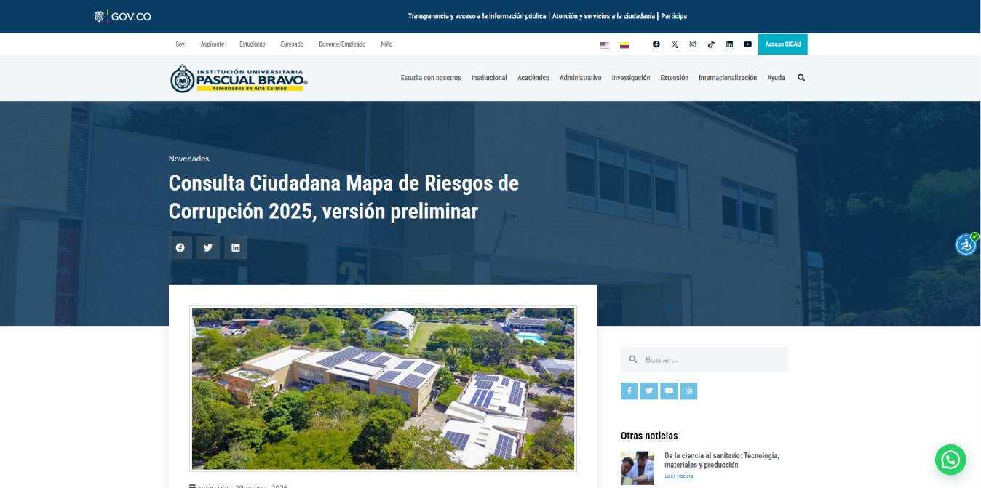

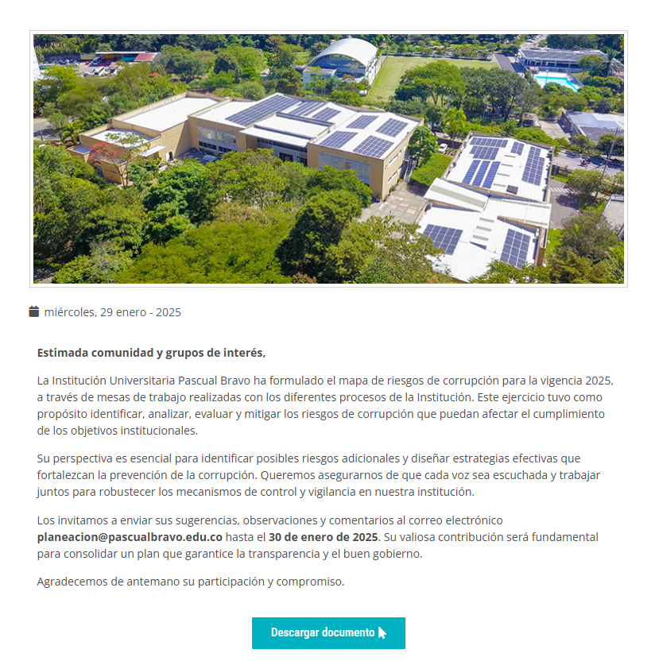
https://pascualbravo.edu.co/consulta-ciudadana-mapa-de-riesgos-de-corrupcion-2025-version-preliminar
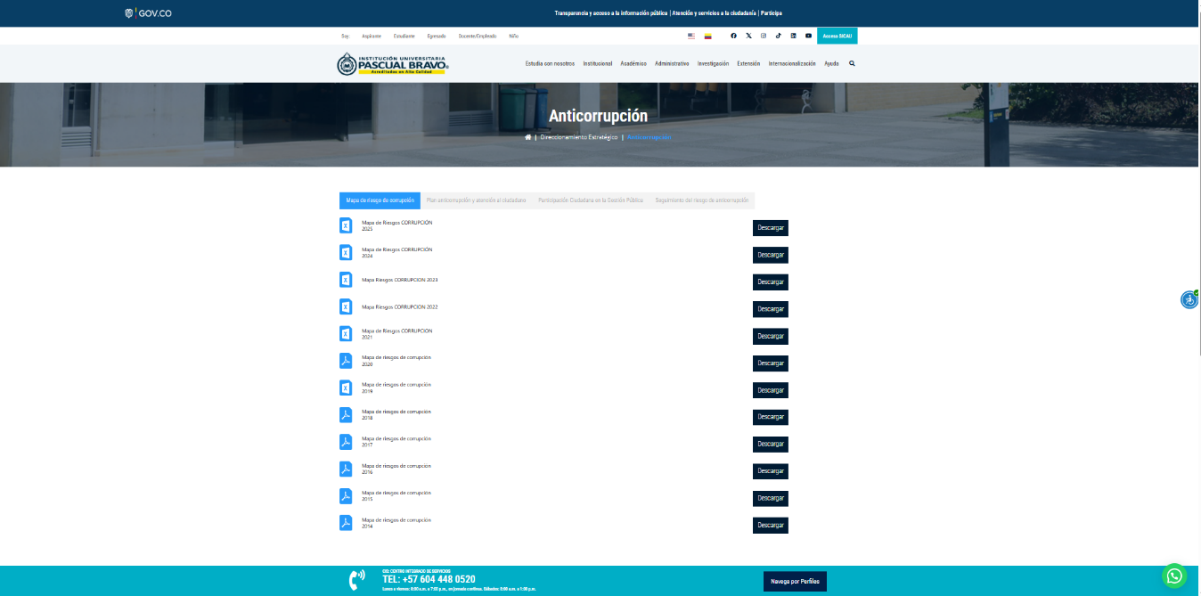
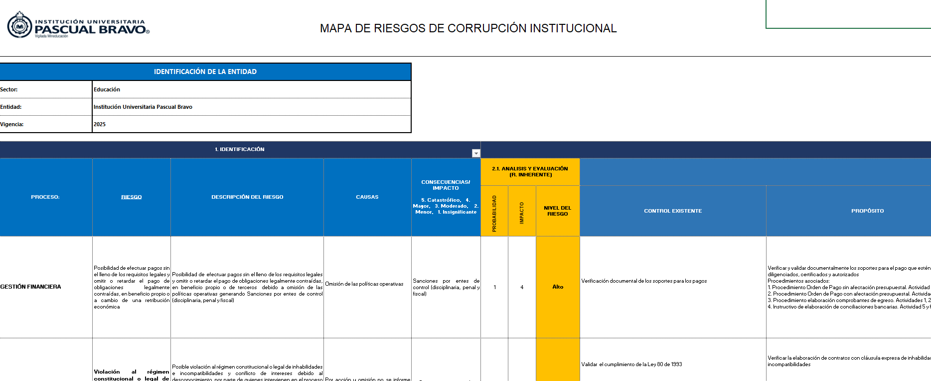

Adicionalmente, se adjuntan el acta de reunión y el listado de asistencia correspondiente al Comité Institucional de Gestión y Desempeño desarrollado el 27 de enero de 2025, en el cual se presentó y socializó el informe del Mapa de Riesgos de Corrupción.

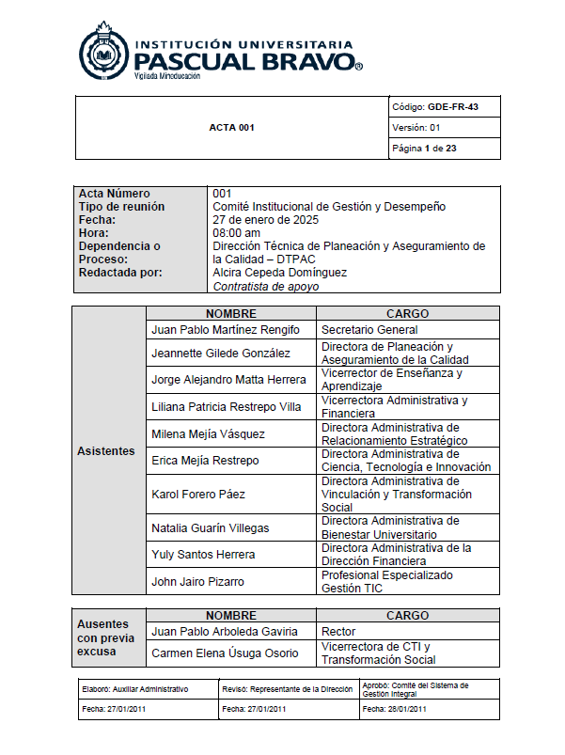

Respecto a la materialización de riesgos, se concluye que durante el periodo de seguimiento comprendido entre enero y abril de 2025, no se presentaron casos de materialización de riesgos de corrupción al interior de la Institución Universitaria Pascual Bravo.

En cuanto al estado de implementación de las versiones 5 y 6 de la Guía para la Administración del Riesgo y el Diseño de Controles en Entidades Públicas, se solicitó información a las dependencias responsables. Como resultado, se estableció que durante el primer cuatrimestre de 2025 se elaboró un nuevo borrador de la Política de Administración de Riesgos, el cual será objeto de socialización en una próxima sesión del Comité Institucional de Gestión y Desempeño y posteriormente será adoptado mediante Acuerdo Directivo.

A continuación, se presentan los resultados detallados del seguimiento a los riesgos de corrupción institucionales:

5.2 IDENTIFICACIÓN DE RIESGOS DE CORRUPCIÓN Y SUS CAUSAS.

La Guía para la Administración de Riesgos y el Diseño de Controles en las Entidades Públicas (DAFP, 2018) define el riesgo de corrupción como “la posibilidad de que, por acción u omisión, se use el poder para desviar la gestión de lo público hacia un beneficio privado”. Esta definición constituye el marco conceptual para la identificación y abordaje de los riesgos de corrupción en el ámbito institucional.

Para lograr una comprensión integral de este tipo de riesgo, es necesario descomponer los elementos clave de la definición:

- Acción u omisión:
El riesgo de corrupción puede originarse tanto por la comisión de actos indebidos (como el soborno, el fraude o la manipulación de procesos) como por la inacción o negligencia, por ejemplo, la falta de control, supervisión o aplicación de medidas preventivas.

- Uso del poder:
Hace referencia al abuso de la autoridad otorgada a determinados servidores públicos o grupos. El riesgo se presenta cuando dichas personas utilizan su posición para influir en decisiones o manejar recursos públicos en beneficio propio o de terceros, de forma indebida.
- Desviación de la gestión de lo público:
Implica el alejamiento de los objetivos y procedimientos institucionales establecidos para el cumplimiento del interés general. Esta desviación se manifiesta cuando los recursos, procesos o decisiones públicas se orientan hacia fines particulares o intereses ajenos al mandato institucional.

- Obtención de un beneficio privado:
El propósito final de la corrupción es obtener una ventaja personal, ya sea económica, política, social o de cualquier otra índole, a costa del interés público. Esto puede traducirse en privilegios injustificados, acceso indebido a recursos o decisiones parciales.

Integrar estos componentes en la descripción de los riesgos facilita su identificación y tratamiento, permitiendo diseñar controles más eficaces. Dichos controles deben orientarse a cubrir todos los aspectos identificados, mediante prácticas preventivas, promoción de la ética pública, fortalecimiento de la transparencia y supervisión continua de los procesos.

Para diferenciar de forma precisa los riesgos generales de gestión de aquellos específicamente relacionados con corrupción, se recomienda el uso de una matriz de definición del riesgo de corrupción. Esta herramienta, basada en los lineamientos del DAFP (2018), permite determinar con mayor claridad si un riesgo identificado puede clasificarse como de corrupción.

La matriz se estructura considerando los siguientes componentes:

- Acción u omisión por parte de personas en posiciones de poder:

- Acción: Se evalúa si se han realizado actos intencionales que desvíen recursos o decisiones públicas hacia intereses particulares.

- Omisión: Se analiza si la inacción, negligencia o falta de cumplimiento de responsabilidades ha facilitado prácticas corruptas.
- Uso inapropiado del poder:

- Se verifica si existe abuso de autoridad con el fin de obtener beneficios personales, contrariando los fines del cargo o función pública.

- Desviación de la gestión pública:

- Se comprueba si los procesos, recursos o decisiones han sido redireccionados de manera irregular para favorecer intereses personales o de grupo, en detrimento del interés colectivo.

- Obtención de un beneficio privado:

- Se identifica si el resultado del riesgo implica la generación de un beneficio indebido para una persona o un tercero, en desmedro del bien público.

Cuando, al aplicar esta matriz, se responde afirmativamente a cada uno de los componentes, se concluye que el riesgo evaluado puede clasificarse como un riesgo de corrupción. Esta metodología aporta claridad conceptual y práctica, además de servir como base para diseñar medidas de control efectivas y coherentes con el enfoque de integridad institucional.


Con el propósito de evaluar el grado de alineación con esta disposición, a continuación, se presenta la matriz de identificación de riesgos de corrupción utilizada por la Institución Universitaria Pascual Bravo, la cual permite analizar si los riesgos identificados cumplen con los elementos definidos en la guía del DAFP.

MATRIZ: DEFINICIÓN DEL RIESGO DE CORRUPCIÓN
Descripción del riesgo | Acción u omisión | Uso del poder | Desviar la gestión de lo publico | Beneficio privado
x | x | x | x | x

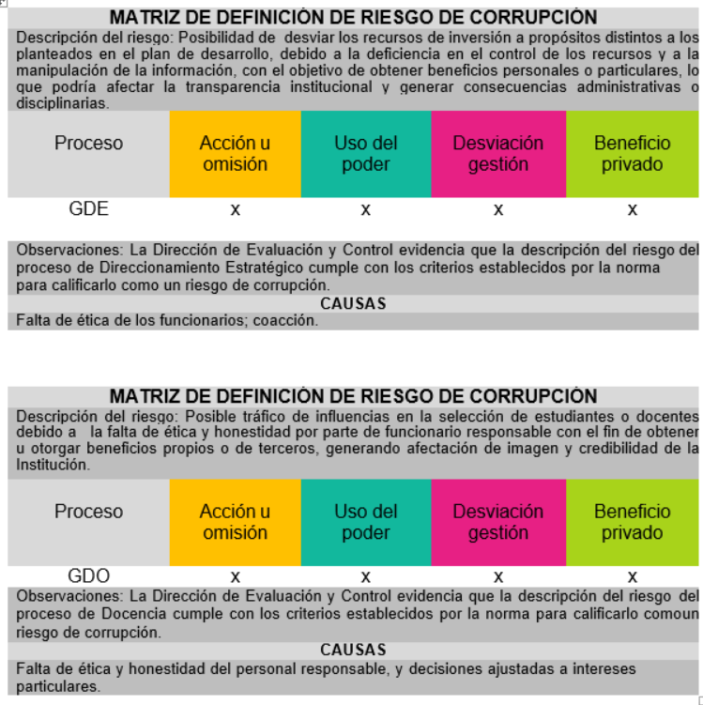
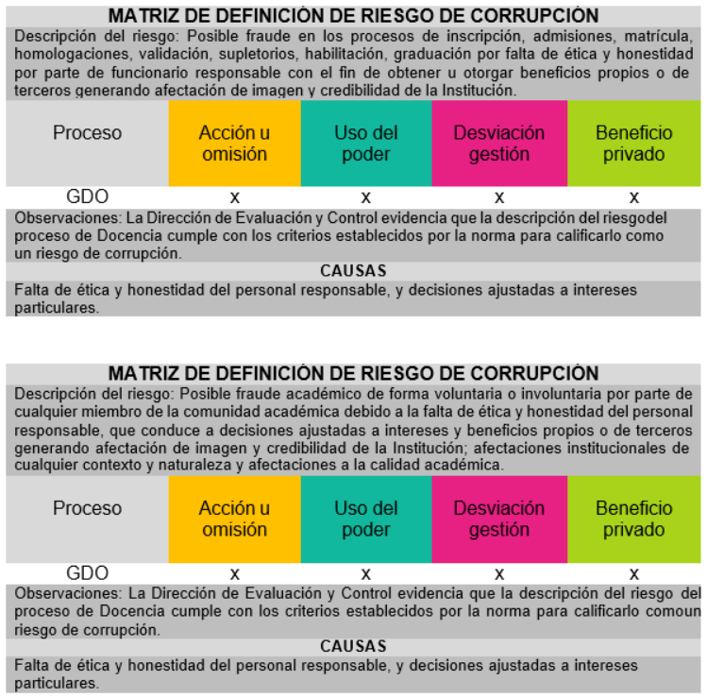
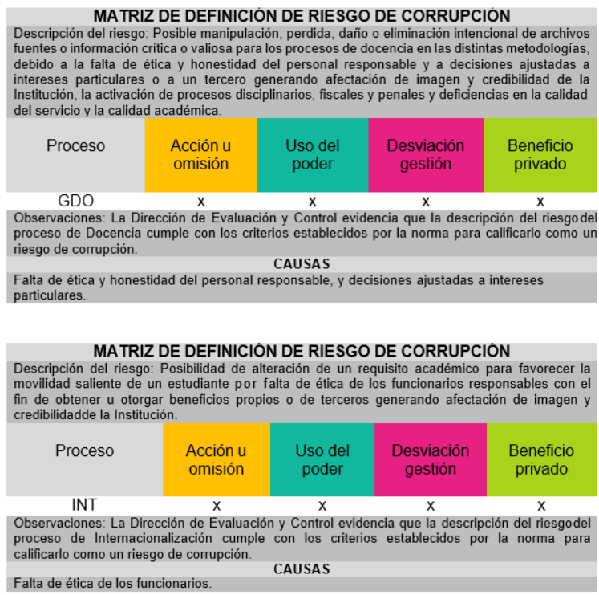
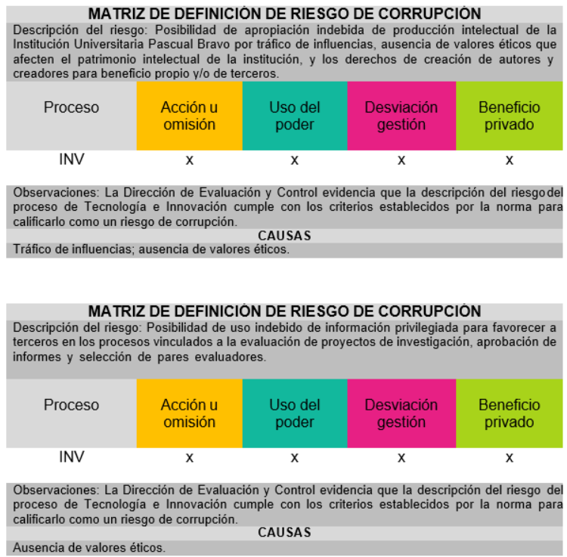
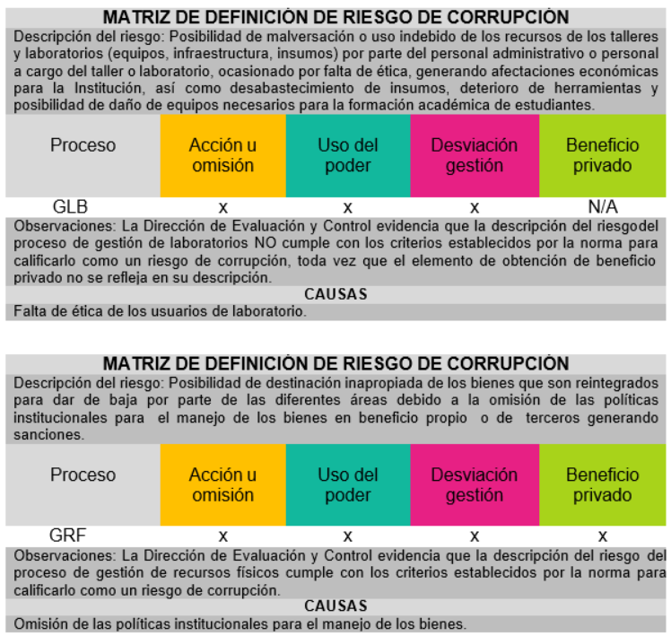
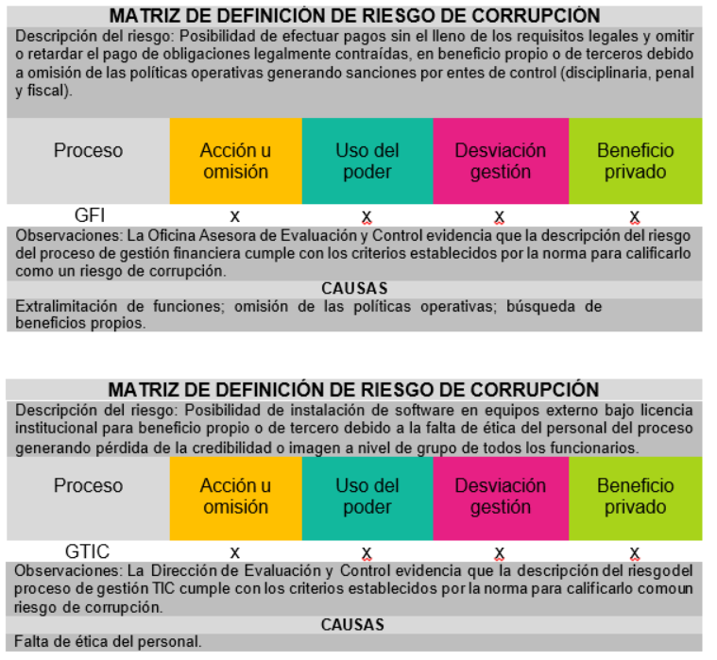
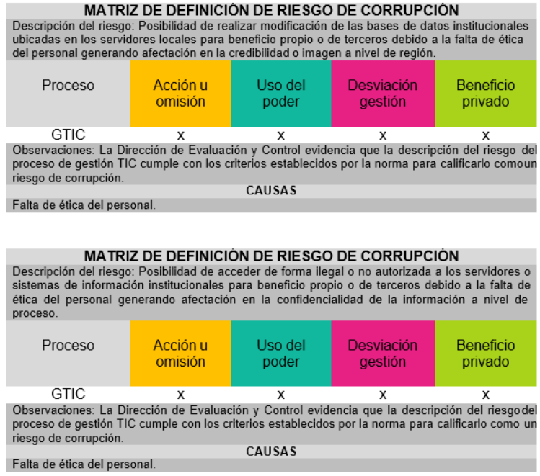
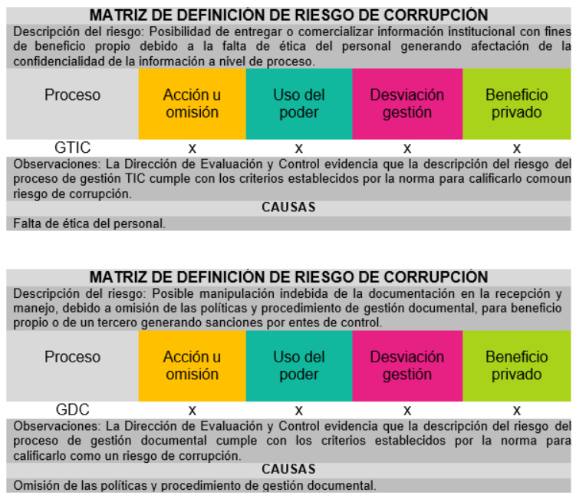
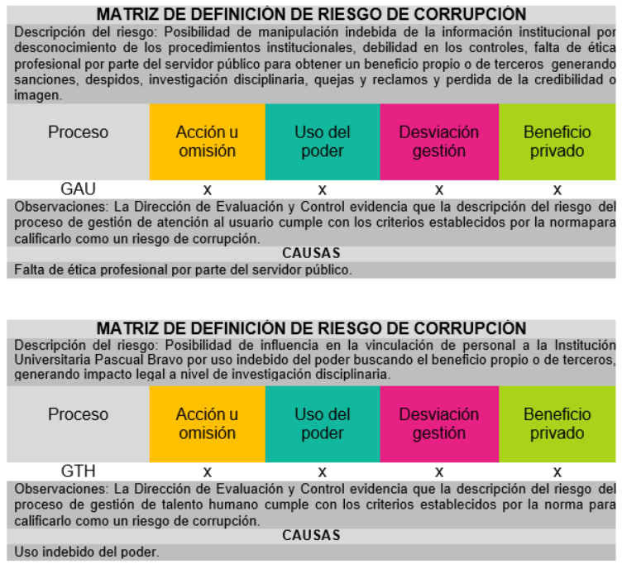
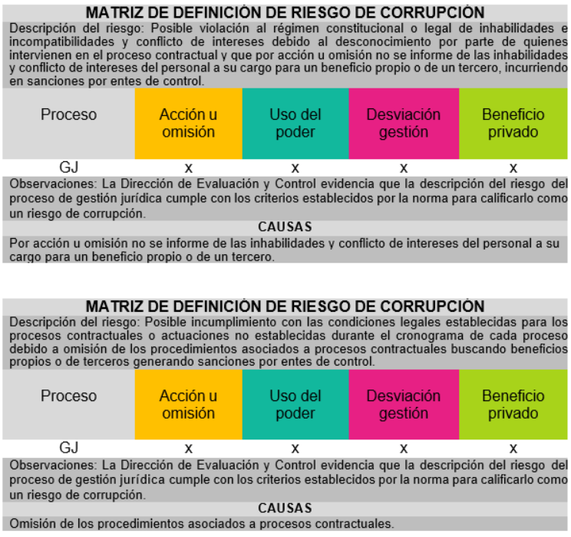
CONSIDERACIONES SOBRE LA IDENTIFICACIÓN DE RIESGOS DE CORRUPCIÓN Y SUS CAUSAS.
Luego de revisar las matrices de riesgo previas, la Dirección de Evaluación y Control de la Institución Universitaria Pascual Bravo constató que se ha realizado una identificación rigurosa de los riesgos de corrupción, en estricto apego a la normativa vigente. Este análisis evidencia una correcta aplicación de los criterios que permiten definir y clasificar un riesgo de corrupción, lo que resulta fundamental para el diseño de estrategias eficaces de prevención, detección y respuesta. Se han tenido en cuenta elementos claves como la acción u omisión dolosa, el uso indebido del poder, la desviación de los fines de la función pública y la búsqueda de beneficios personales o de terceros.

Este reconocimiento preciso establece una base sólida para abordar de forma integral los riesgos de corrupción. Sin embargo, no basta con identificar los riesgos de manera formal; es indispensable avanzar hacia una comprensión más profunda de sus causas. En este sentido, resulta esencial indagar en los factores que propician, favorecen o no disuaden prácticas indebidas, ya que solo al conocer las raíces del problema es posible diseñar intervenciones efectivas, duraderas y sostenibles.

La identificación de riesgos de corrupción resulta incompleta si no se acompaña de un análisis integral de sus causas. Estas causas, que en muchos casos son estructurales o sistémicas, suelen estar asociadas a debilidades institucionales, vacíos normativos, dinámicas culturales permisivas o falencias en los procesos de control. En el contexto de la Institución Universitaria Pascual Bravo, estas causas pueden incluir la concentración excesiva de funciones en un solo cargo o área sin controles cruzados, ambigüedad normativa, deficiencias en la trazabilidad de decisiones, falta de canales eficaces para la denuncia de irregularidades, cultura institucional permisiva frente a prácticas informales, desconocimiento en temas de integridad y control, y la existencia de presiones externas o conflictos de interés no gestionados.

Reconocer estas causas es fundamental porque permite no solo establecer medidas de control correctivas o reactivas, sino, sobre todo, diseñar estrategias preventivas que transformen las condiciones que dan origen a los riesgos. La gestión moderna de riesgos de corrupción exige actuar sobre las causas raíz y no solo sobre sus manifestaciones visibles. Este enfoque, centrado en la causalidad, fortalece la resiliencia institucional y promueve una cultura organizacional orientada a la integridad, donde se prioriza la prevención antes que la sanción, y donde todos los niveles de la estructura comprenden su papel en la lucha contra la corrupción.

Durante el análisis realizado, se identificó que no todos los riesgos registrados en la matriz cumplen con los criterios para ser clasificados como riesgos de corrupción. Tal es el caso del riesgo reportado en el proceso de Gestión de Laboratorios, el cual se enuncia como la “posibilidad de malversación o uso indebido de los recursos de los talleres y laboratorios (equipos, infraestructura, insumos) por parte del personal administrativo o personal a cargo del taller o laboratorio, ocasionado por falta de ética, generando afectaciones económicas para la institución así como desabastecimiento de insumos, deterioro de herramientas y posibilidad de daño de equipos necesarios para la formación académica de estudiantes”. Si bien en esta descripción se identifica un uso inadecuado de los recursos institucionales, no se hace explícita la existencia de un beneficio particular para el servidor público o para un tercero, elemento indispensable para configurar un riesgo de corrupción conforme a los lineamientos vigentes. En efecto, la acción descrita se orienta más a un comportamiento negligente, ético o disciplinario, que a una conducta deliberada orientada a obtener provecho privado, lo cual marca una diferencia sustancial en términos de clasificación del riesgo y del tipo de tratamiento que requiere.

Esta distinción es crucial, ya que clasificar incorrectamente un riesgo podría generar respuestas institucionales desalineadas y controles inadecuados frente al verdadero nivel de amenaza. Por tanto, se recomienda revisar y ajustar la redacción de este tipo de riesgos o, en su defecto, reclasificarlos dentro de otro tipo de categorías de riesgo más apropiadas, garantizando la coherencia metodológica del sistema de gestión de riesgos y la pertinencia de las medidas de control asociadas.

Por otra parte, es importante considerar que la identificación de riesgos de corrupción es un proceso dinámico, que debe mantenerse en constante actualización para responder eficazmente a los cambios internos y externos. Aspectos como la evolución de la normativa, la rotación del personal, los ajustes en la estructura organizacional, la digitalización de procesos, así como las transformaciones del entorno social y económico, pueden generar nuevas vulnerabilidades o modificar el nivel de exposición frente a riesgos ya identificados. Por ello, la revisión periódica de las matrices de riesgo y su adaptación continua es una práctica fundamental para asegurar la pertinencia y eficacia de los controles establecidos.

Además, la corrupción puede adoptar múltiples formas y niveles de complejidad dentro de la Institución. Algunas manifestaciones son fácilmente identificables, mientras que otras pueden presentarse de forma más sutil, encubiertas bajo comportamientos aparentemente normales. Por tanto, el proceso de análisis de riesgos debe ser exhaustivo, y abarcar todas las áreas operativas, administrativas y estratégicas, sin dejar espacios institucionales sin evaluación.

La participación activa de todos los niveles jerárquicos y áreas funcionales en la identificación de riesgos fortalece el proceso. Cada unidad posee un conocimiento específico de su funcionamiento y de los posibles escenarios de riesgo, lo que enriquece el análisis y permite una detección más temprana y precisa de posibles amenazas. Fomentar una cultura organizacional basada en la transparencia, la responsabilidad compartida y el compromiso con la ética pública, refuerza este proceso y propicia un entorno menos vulnerable a conductas indebidas.

Adicionalmente, la gestión efectiva de los riesgos de corrupción depende del fortalecimiento continuo de las capacidades institucionales en materia de control interno, auditoría, seguimiento y gobernanza. La formación constante del personal en temas de ética, integridad y prevención de riesgos es un elemento clave. No se trata solamente de cumplir con una obligación normativa, sino de consolidar valores y prácticas que permeen toda la cultura institucional.

La dotación de herramientas adecuadas para identificar, reportar y gestionar riesgos —incluyendo canales seguros, confidenciales y sin represalias— constituye un pilar esencial del sistema de control. A ello se suma el uso estratégico de tecnologías de la información: sistemas digitales de monitoreo en tiempo real, plataformas de trazabilidad de procesos, herramientas de análisis de datos e inteligencia artificial que permiten identificar patrones anómalos o conductas atípicas con mayor eficiencia.

La tecnología, bien aplicada, incrementa la transparencia, reduce la discrecionalidad, y contribuye a la generación de evidencia objetiva para la toma de decisiones. En este sentido, la transformación digital no solo debe entenderse como una modernización operativa, sino como un factor preventivo de primera línea frente a la corrupción.

Finalmente, la rendición de cuentas debe ocupar un lugar central en el modelo de gestión de riesgos. La publicación periódica de avances, resultados y decisiones adoptadas en relación con los riesgos de corrupción, así como el seguimiento a las medidas implementadas, refuerzan la confianza institucional y consolidan el principio de responsabilidad pública.

En este contexto, la Institución Universitaria Pascual Bravo ha consolidado un proceso sólido, integral y dinámico para identificar el riesgo de corrupción y sus causas, fundamentado en buenas prácticas de control interno, participación institucional, análisis contextual y uso estratégico de tecnología. Su modelo de gestión no solo busca prevenir la ocurrencia de actos de corrupción, sino transformar estructuralmente las condiciones que los propician, mediante una acción preventiva, ética y participativa.

Este enfoque la posiciona como una entidad resiliente y transparente, orientada a salvaguardar la integridad institucional, preservar la confianza pública y consolidar un servicio educativo basado en la ética, la eficiencia y el respeto a lo público.

5.3 ANÁLISIS DE LOS CONTROLES ESTABLECIDOS EN LA MATRIZ DE RIESGOS.

Con el propósito de fortalecer la gestión del riesgo de corrupción, la Dirección de Evaluación y Control de la Institución Universitaria Pascual Bravo ha verificado que los controles consignados en los mapas de riesgos están debidamente estructurados y alineados con las causas identificadas. Este ejercicio ha permitido confirmar que, en términos generales, los mecanismos de control están orientados a prevenir, mitigar o responder de manera adecuada a los riesgos priorizados. No obstante, para garantizar su eficacia en el tiempo, resulta indispensable realizar una evaluación sistemática basada en criterios técnicos que permitan valorar su desempeño integral.

De acuerdo con la Guía para la Administración del Riesgo y el Diseño de Controles en Entidades Públicas (versión 4, Departamento Administrativo de la Función Pública, octubre de 2018), el análisis de los controles debe considerar las siguientes condiciones:

- Efectividad: Se refiere a la capacidad del control para reducir de manera tangible y significativa la probabilidad de ocurrencia o el impacto del riesgo. Un control es efectivo si incide directamente en los factores de riesgo y genera una mitigación comprobable.

- Eficiencia: Evalúa si el control permite alcanzar los resultados esperados con un uso racional de recursos, evitando sobrecostos o cargas administrativas innecesarias.

- Relevancia: Implica que cada control debe estar directamente relacionado con el riesgo que pretende mitigar. Controles irrelevantes o genéricos pueden generar una falsa sensación de seguridad sin abordar realmente la causa del riesgo.

- Consistencia: Los controles deben estar alineados con los procedimientos internos, la normatividad aplicable y los lineamientos institucionales, evitando contradicciones o superposiciones que dificulten su aplicación.

- Adaptabilidad: Un control robusto debe tener la capacidad de ajustarse frente a cambios en el entorno institucional, normativo, tecnológico o social, manteniendo su vigencia y aplicabilidad.

- Monitoreo y seguimiento: Es esencial establecer mecanismos que permitan evaluar periódicamente el desempeño del control, identificar desviaciones o debilidades, y realizar los ajustes necesarios en tiempo oportuno.

- Responsabilidad y rendición de cuentas: Cada control debe contar con responsables claramente definidos para su implementación, supervisión y actualización, con el fin de garantizar trazabilidad y seguimiento efectivo.

- Transparencia y comunicación: Es fundamental que los controles sean conocidos y comprendidos por todos los actores involucrados en los procesos institucionales, promoviendo un ambiente organizacional basado en la confianza, la participación y el compromiso con la legalidad.

La incorporación de estas variables en el análisis de los controles permite no solo valorar su desempeño actual, sino también identificar oportunidades de mejora que contribuyan a fortalecer la integridad institucional. En este sentido, la Institución Universitaria Pascual Bravo avanza en la consolidación de un modelo de control interno preventivo, integral y dinámico, que no se limita a la contención de riesgos ya detectados, sino que actúa sobre sus causas estructurales.

Además, la existencia de controles adaptables, eficientes y alineados con la normativa vigente no solo mitiga el riesgo de actos de corrupción, sino que también fortalece la reputación institucional, protege los recursos públicos y refuerza la legitimidad de la gestión frente a la ciudadanía.
Este enfoque integral posiciona a la Institución Universitaria Pascual Bravo como un referente en materia de ética pública, responsabilidad administrativa y transparencia, orientando su acción institucional al cumplimiento de su misión educativa y al servicio del interés general.

GDE
Causa: Falta de ética de los funcionarios; coacción.
Control existente: 1) Control a la viabilidad presupuestal de los recursos de los proyectos de inversión; 2) Expedición del certificado de viabilidad presupuestal y el certificado de registro presupuestal.
Propósito: Verificar y validar la disponibilidad de los recursos programados en las actividades de los proyectos de inversión que se encuentran en ejecución con el fin de materializar los objetivos y las metas de los indicadores del Plan de Desarrollo.
Responsable: Dirección Técnica de Planeación y Aseguramiento de la Calidad.
Periodicidad: Permanente.
Aplicación: 1) Solicitada la viabilidad presupuestal se valida que la actividad tenga el recurso disponible, si lo tiene se genera la respectiva viabilidad, de lo contrario se devuelve con las respectivas observaciones; 2) Se realiza la solicitud al área financiera de la disponibilidad de recurso en el aplicativo. El área solicitante realiza las actividades correspondientes y envía al área financiera los documentos necesarios según el caso. Luego de validados los soportes se genera el registro presupuestal.
Desviación: Cuando se encuentra inconsistencias se solicita al área solicitante los ajustes necesarios.
Evidencia: 1) Seguimiento en ficha en Excel y viabilidades presupuestales; 2) Viabilidades expedidas.
GDO
Causa: Falta de ética del personal responsable; decisiones ajustadas a intereses particulares.
Control existente: 1) La elaboración colegiada de las fases previas de convocatorias, concursos y procesos teniendo como referente los criterios: mérito; libre concurrencia; igualdad para el ingreso; publicidad; garantía de imparcialidad, confiabilidad, eficacia y eficiencia; 2) Promoción y publicación a través de distintos canales y medios institucionales, las distintas convocatorias, inscripciones, concursos, becas, procesos de admisión entre otros, que son generados por la gestión de la docencia, los cuales deben incluir la normatividad aplicable; cronogramas; fases; etapas, responsables y procedimientos asociados; 3) Mediante auditorias aleatorias se debe verificar el cumplimiento de los distintos criterios, requisitos, normatividad aplicable; cronogramas; fases; etapas, responsables y procedimientos asociados y actuaciones de los participantes en convocatorias, concursos y procesos de la gestión de docencia.
Propósito: Verificar y validar la aplicación de los principios de transparencia; economía; selección objetiva; buena fe; publicidad; igualdad; concurrencia; planeación y previsibilidad en convocatoria, concursos y procesos asociados al proceso de docencia.
Responsable: 1) y 3) Jefes de Departamento / Profesional Especializado en Admisiones y Registro / Dirección de Gestión Humana; 2) Decanos de Facultad / Dirección de Comunicaciones/ Dirección de Gestión Humana.
Periodicidad: Semestral.
Aplicación: 1) A partir de la articulación colaborativa entre órganos de gobierno y dependencias institucionales involucradas en convocatorias, concursos y procesos de selección, se evidencie la aplicación de criterios de mérito; libre concurrencia; igualdad para el ingreso; publicidad; garantía de imparcialidad, confiabilidad, eficacia y eficiencia y que sean debidamente documentados y socializados en sus fases de cronogramas, protocolos y actuaciones; 2) Cada convocatoria, concurso y proceso, a cargo del proceso de docencia, debe contener una estrategia de comunicación y de información donde ampliamente se comuniquen cronogramas, protocolos, actuaciones al público objetivo; 3) Verificando mediante la aplicación de instrumentos, indicadores y reportes, la actuación de los participantes en distintas fases o etapas de las convocatorias, concursos y procesos, las cuales deben estar debidamente sistematizadas o con evidencia documental.
Desviación: Que las fuentes de información, métodos de análisis y sistematización de la información no cumplan criterios de suficiencia, oportunidad y veracidad.
Evidencia: 1) Matriz de perfil para la selección de docentes VS Reportes de trazabilidad SICAU - (Evidencia que se encuentra disponible para verificar en auditorias en tiempo real en SICAU); 2) Calendario Académico; reportes SICAU: Inscritos; Resultados Pruebas de Admisión y Selección de Estudiantes y Reporte de Estudiantes Admitidos; 3) Requisitos de Selección de Estudiantes y Docentes; Registro de Cargue de Información en SICAU; Revisión por parte de Funcionario que Revisa y Aprueba Documentos - (Evidencia que se encuentra disponible para verificar en auditorías a SICAU).

GDO
Causa: Falta de ética del personal responsable; decisiones ajustadas a intereses particulares.
Control existente: 1) La existencia documental de procesos y protocolos para caracterizar el nivel de seguridad y confiabilidad de los procesos de inscripción, admisiones, matrícula, homologaciones, validación, supletorios, habilitación, graduación en un contexto de eficiencia, efectividad y el cumplimiento normativo; 2) Medir el cumplimiento y la efectividad de la aplicación normativa de los procesos de inscripción, admisiones, matrícula, homologaciones, validación, supletorios, habilitación, graduación; 3) Verificar mediante auditorias aleatorias el cumplimiento de los distintos requisitos y etapas de los procesos de inscripción, admisiones, matrícula, homologaciones, validación, supletorios, habilitación, graduación los cuales deben ser estar registrados en los sistemas de información institucional y/o evidencia documental.
Propósito: Verificar la aplicación de los procedimientos establecidos para el cumplimiento pleno a los procesos de inscripción, admisiones, matrícula, homologaciones, validación, supletorios, habilitación, graduación.
Responsable: Profesional Especializado de Admisiones y Registro y Jefes de Departamento.
Periodicidad: Semestral.
Aplicación: 1) Utilizando referentes normativos, documentales y de políticas institucionales en torno a los procesos de inscripción, admisiones, matrícula, homologaciones, validación, supletorios, habilitación, graduación, con el fin de procedimentar, parametrizar, estandarizar y sistematizar los procesos en mención; 2) Verificado los reportes, documentos, protocolos, procesos, formatos que permitan verificar la aplicación y vigencia de los procedimientos en los procesos de inscripción, admisiones, matrícula, homologaciones, validación, supletorios, habilitación, graduación; 3) Verificando mediante la aplicación de instrumentos; indicadores y reportes la actuación de los participantes en distintas fases o etapas de los procesos de inscripción, admisiones, matrícula, homologaciones, validación, supletorios, habilitación, graduación.
Desviación: Que los instrumentos de verificación, así como las fuentes de información, métodos de análisis y sistematización de la información no cumplan criterios de suficiencia, oportunidad y veracidad.
Evidencia: 1) Reglamento Estudiantil, Estatuto Docente, Acuerdos y Resoluciones; 2) Certificación por parte de los decanos de facultad cuando se presenta el evento; 3) Certificación por parte de los decanos de facultad de la ejecución de programas de inducción de docentes y estudiantes.
GDO
Causa: Falta de ética del personal responsable; decisiones ajustadas a intereses particulares.
Control existente: 1) La documentación normativa y procedimental para ejecutar los procesos y procedimientos institucionales en torno al fraude académico los cuales deben contener entre otros, el proceso de intervención en caso de presentarse situaciones específicas; 2) Los reportes y la compilación documental, donde se evidencia el cumplimiento normativo y el procedimiento de intervención en casos de presentarse situaciones específicas de fraudes académicos.; 3) Implementar estrategias de formación en torno al fraude académico, desde el marco de una actuación imparcial y objetiva del Estatuto Docente; Reglamento Estudiantil y el compromiso ético de estudiantes y docentes.
Propósito: Verificar la aplicación y el cumplimiento de los procedimientos, acciones de seguridad y de las medidas de protección de los archivos fuentes o información crítica del proceso de docencia para proporcionar un ambiente de seguridad.
Responsable: Jefe de Departamento y Docente Coordinador Unidad de Educación Digital.
Periodicidad: Semestral.
Aplicación: 1) El área de Gestión TIC, emitirá reportes en torno a los niveles de acciones de seguridad, protocolos, funcionamiento, efectividad y el cumplimiento de las medidas de protección de los archivos fuentes o información crítica del proceso de docencia; 2) y 3) En los procesos de seguimiento de los riesgos asociados al proceso de docencia, se debe verificar mediante instrumentos e indicadores el nivel de incidentes en torno a la seguridad y la efectividad de las medidas de protección de los archivos fuentes o información crítica del proceso.
Desviación: 1) Cualquier inconsistencia en el procedimiento en el área de Gestión de TIC; 2) y 3) Que los instrumentos de verificación, así como las fuentes de información, métodos de análisis y sistematización de la información no cumplan criterios de suficiencia, oportunidad y veracidad.
Evidencia: 1) Reportes de trazabilidad de SICAU (evidencia que se encuentra disponible para verificar en auditorías a SICAU); Procedimientos en torno a Gestión TIC; 2) Link de Conexión al Sitio de Gestión Académica; 3) Procedimientos en torno a Gestión TIC acta de verificación cuando se realice.
INT
Causa: Falta de ética de los funcionarios.
Control existente: Realizar la verificación de requisitos para la movilidad saliente.
Propósito: Validar los requisitos para la movilidad saliente.
Responsable: Admisiones, Jefe de Programa, Jefe de Internacionalización.
Periodicidad: A demanda.
Aplicación: Diligenciada la solicitud de movilidad académica y los documentos de postulación según convocatoria la oficina asesora de internacionalización verifica los requisitos; posteriormente informa al solicitante la respuesta por medio de comunicación escrita.
Desviación: Si se identifica la necesidad de realizar algún ajuste a la solicitud se informa al estudiante para que realice éstos.
Evidencia: Certificados y formatos diligenciados.
INV
Causa: Tráfico de influencias; ausencia de valores éticos.
Control existente: 1) Reuniones del Comité de Propiedad Intelectual; 2) Reuniones del Comité de Ética de la Investigación Bioética e Integridad Científica.
Propósito: 1) Validar y proteger la información de los productos resultados de investigación que puedan ser protegidos; 2) Analizar los casos que se presenten de ausencia de valores éticos en la producción intelectual de la institución.
Responsable: 1) Presidente del Comité de propiedad intelectual, abogada, contratista de apoyo; 2) Presidente del Comité de ética de la Investigación Bioética e Integridad Científica, contratista de apoyo.
Periodicidad: 1) Bimestral; 2) A demanda.
Aplicación: 1) El Comité de Propiedad Intelectual se reúne cada dos meses y se analizan las solicitudes que requieran protección de bienes de interés de la propiedad intelectual y cumplan con los requisitos establecidos en los procedimientos; 2) El Comité de Ética de la Investigación Bioética e Integridad Científica verifica los posibles casos, de ausencia de valores éticos en la producción intelectual de la institución.
Desviación: 1) Se deja registro en el acta de las situaciones encontradas cuando aplique.
Evidencia: Actas de comités realizados.
INV
Causa: Ausencia de valores éticos.
Control existente: Realizar evaluación por pares académicos a los proyectos de investigación.
Propósito: Verificar que los proyectos cumplan con las condiciones solicitadas en las convocatorias de investigación.
Responsable: Directora Administrativa de Tecnología e Innovación.
Periodicidad: Por proyecto.
Aplicación: Se asignan los pares evaluadores los cuáles realizan la verificación de los criterios establecidos en la normatividad interna.
Desviación: Se registra en el informe los requisitos que no se cumplen dentro de los proyectos.
Evidencia: Evaluación por parte de pares.
GLB
Causa: Falta de ética de los usuarios de laboratorio.
Control existente: Seguimiento permanente por el laboratorista.
Propósito: La utilización de talleres y laboratorios en la institución se debe verificar para asegurarse de que se utilicen únicamente para actividades académicas y que sean llevadas a cabo por estudiantes, profesores y usuarios en general. Todos los usuarios deben hacer una reserva en el aplicativo SICAU antes de utilizar estas instalaciones.
Responsable: Laboratorista, técnico operativo.
Periodicidad: A demanda.
Aplicación: A través de las solicitudes de reserva que se realiza por medio de aplicativo SICAU se controla la asignación de los espacios de los diferentes talleres y laboratorios de la institución, allí se identifica el uso que se dará al taller o laboratorio y se observará la práctica que se va a realizar. El control se hace por medio del registro de solicitudes de reserva de módulos y espacios en los talleres y laboratorios que se hacen en SICAU, esto con el fin de dar cumplimiento a los lineamientos establecidos en la resolución rectoral 387 de 20 mayo 2019.
Desviación: Se informa al jefe inmediato cuando el personal asignado al laboratorio, técnico operativo o contratista (laboratorista), detecta que el usuario está realizando actividades que no son de la academia o está usando de forma indebida o malintencionado las herramientas, maquinas, equipos o espacios del taller o laboratorio. El jefe inmediato informará a cada jefe de departamento el incumplimiento.
Evidencia: Reservas en aplicativo SICAU.
GFI
Causa: Omisión de las políticas operativas; búsqueda de beneficios propios.
Control existente: 1) Verificación documental de los soportes para pagos.
Propósito: Verificar y validar documentalmente los soportes para el pago que estén debidamente diligenciados, certificados y autorizados.
Responsable: Director Administrativo de la Gestión Financiera y sus funcionarios.
Periodicidad: Permanente.
Aplicación: Se reciben los documentos; se verifica la disponibilidad presupuestal; se realiza la verificación de los documentos soporte. Si los documentos no cumplen con los requisitos se devuelven para que el área responsable realice los ajustes correspondientes. Se diligencia el formato de “Contabilización del Pago”. Se registra y aprueba la cuenta por pagar. Mensualmente se realiza la conciliación bancaria: se realiza el cruce entre el libro de bancos y el extracto bancario, comparando el saldo del extracto con el saldo en libros y realizar los ajustes correspondientes.
Desviación: Cuando se identifican inconsistencias se realiza notificación al área encargada y se devuelven los documentos para que se realizan los ajustes necesarios para poder realizar el pago.
Evidencia: Certificado de disponibilidad presupuestal, actas, contratos, comprobante de egreso, autorizaciones de pago, resoluciones.
GRF
Causa: Omisión de las políticas institucionales para el manejo de los bienes.
Control existente: 1) Verificación de los bienes reintegrados al almacén para realizar el trámite de baja; 2) Gestionar con el intermediario idóneo la venta por lotes de los bienes aprobados para ser dados de baja.
Propósito: 1) Verificar el cumplimiento de las normas y procedimientos que unifican criterios en el manejo de los bienes de la institución; 2) Validar las solicitudes de reintegro recibidas y aprobadas, verificando las condiciones del mismo y el dictamen expedido por personal competente, para la aprobación de la baja de los bienes por parte del rector; 3) Validar que los bienes reintegrados y aprobados en el comité de sostenibilidad correspondan a los bienes que se entregan al intermediario idóneo y que sean los mismos elementos que sean retirados de la Institución.
Responsable: Líder almacén.
Periodicidad: A demanda.
Aplicación: 1) Definida en el manual; 2) El almacén recibe las solicitudes de reintegro por medio de SICAU, las aprobadas por deterioro, obsolescencia o daño. De las solicitudes recibidas, se verifica cuáles aún son de utilidad, a fin de disponer para las dependencias que lo requieran. Respecto a los elementos que por su deterioro, obsolescencia o daño se requiera continuar con la baja, se relacionan y se conservan las evidencias del dictamen correspondientes. Esta relación de bienes se lleva al comité de sostenibilidad contable. A partir de la recomendación de aprobación por parte del comité, se remite al rector para que se expida la resolución de la baja y se autorice el destino final que se le dará a los mismos, según lo estipulado en la resolución rectoral 375 de 2020; 3) Con base en la relación de bienes que serán dados de baja, se envía la clasificación por lotes al intermediario, para su posterior venta. El comprador retira el lote de la Institución y una vez sale de las instalaciones se da de baja en el módulo de inventarios del sistema de información.
Desviación: 1) Se informa a secretaría General las desviaciones; 2) De acuerdo con la desviación se realiza lo siguiente: se devuelve la solicitud a la dependencia que remite el reintegro; se informa a Secretaría General las situaciones encontradas.
Evidencia: 1) Acta del comité de sostenibilidad; 2) Resolución rectoral donde se autoriza la baja de los mismos; 3) Contrato vigente suscrito entre la Institución y el intermediario idóneo; 4) Reintegro de bienes en el sistema; 5) Lista con relación de los bienes por lote (correo electrónico); 6) Reporte del módulo de inventarios del sistema de información de la baja de los bienes; 7) Certificación RAEE, cuando el lote es de eléctricos y electrónicos, expedido por el comprador.
GTIC
Causa: Falta de ética del personal.
Control existente: 1) Sensibilizar sobre ética profesional y uso de licencias para fines institucionales; 2) Establecer procedimientos de Soporte Técnico, y Formato de Control de Licencias; 3) Controlar el acceso a las bases de datos por medio de logs de acceso; 4) Generación de copias de seguridad periódicas de bases de datos; 5) Controlar el acceso al Centro de Datos; 6) Controlar el acceso a los sistemas de información por medio de permisos especiales; 7) Responsabilizar al personal de la institución sobre el manejo de la información institucional; 8) Establecer Políticas de Seguridad y Privacidad de la Información.
Propósito: 1) Sensibilizar y concientizar al equipo de trabajo sobre la ética profesional y el manejo adecuado de licencias y software institucional; 2) Contar con procedimiento y formato para el control de licencias e instalación de software institucional; 3) Registrar el acceso a las bases de datos por medio de los Logs de transacción de las diferentes bases de dato; 4) Realiza copias de seguridad de las diferentes bases de datos; 5) Implementar un sistema de seguridad físico al Centro de Datos solo para personal autorizado; 6) Controlar el acceso a los sistemas de información por medio de la autorización por parte del administrador del sistema; 7) Generar responsabilidad frente al uso de la información institucional; 8) Establecer instrucciones sobre las políticas de seguridad de la información por medio de acto administrativo.
Responsable: Líder Gestión TIC.
Periodicidad: 1) Trimestral, 2) Permanente; 3) Permanente; 4) Mensual; 5) Permanente; 6) Permanente; 7) Permanente; 8) Permanente.
Aplicación: 1) Se realizan reuniones de grupo primario en donde se realiza la sensibilización y puesta en común de la ética profesional y el correcto manejo de las licencias institucionales; 2) Generación de procedimiento de soporte técnico y generación de formato de control para las licencias institucionales; 3) Registrar el acceso a las bases de datos por medio de los Logs de transacción de las diferentes bases de datos; 4) Realiza copias de seguridad de las diferentes bases de datos; 5) Implementar un sistema de seguridad físico al Centro de Datos solo para personal autorizado; 6) Controlar el acceso a los sistemas de información por medio de la autorización por parte del administrador del sistema; 7) Generar responsabilidad frente al uso de la información institucional; 8) Establecer instrucciones sobre las políticas de Seguridad de la información por medio de acto administrativo.
Desviación: 1) Reportar los accesos inusuales y se toman las medidas correctivas; 2) Si se identifican copias defectuosas se repite a copia; 3) Reportar los accesos inusuales y se toman las medidas correctivas.
Evidencia: 1) Actas de grupo primario; 2) GTIC-PR-03 y GTIC-FR-13; 3) Logs de Acceso a las Bases de Datos; 4) GTIC-FR-02 BACKUPS; 5) Dispositivo de control de acceso instalado y operando; 6) Mesa de ayuda; 7) Correo electrónico al administrador del sistema de información; 8) Política de Seguridad y Privacidad de la información.
GDC
Causa: Omisión de las políticas y procedimiento de gestión documental.
Control existente: Acceso restringido a los depósitos los funcionarios del archivo (Reglamento Art. 3 Literal b).
Propósito: Verificar, validar y cotejar el acceso de personal para garantizar la custodia adecuada del patrimonio documental de la institución
Responsable: Líder del proceso.
Periodicidad: Cuatrimestral.
Aplicación: Realizar visitas de seguimiento a los archivos de gestión de la IUPB, realizando de ser necesario acciones de mejora o correctivas al respecto.
Desviación: No evidenciar el dolo con oportunidad.
Evidencia: Formato GDC-FR-19 Reporte Asesoría Archivos de Gestión; Formato GDC- FR-20 Reporte Visita Archivos de Gestión.
GAU
Causa: Falta de ética profesional por parte del servidor público.
Control existente: 1) Reuniones de grupo de trabajo; 2) Realizar capacitaciones en la política de Servicio al Ciudadano a los asesores de atención al usuario.
Propósito: 1) Verificar el cumplimiento de las actividades acorde a las necesidades del proceso; 2) Verificar las debilidades en conocimiento de los asesores y definir capacitaciones y actualizaciones permanentes de la política de servicio al ciudadano.
Responsable: Técnica Administrativa y Gestión del talento Humano.
Periodicidad: 1) Cuatrimestral; 2) Anual.
Aplicación: 1) La líder reúne el personal y trata temas referentes al servicio y se generan propuestas de solución de ser necesario; 2) Se identifica la necesidad y se hace la respectiva solicitud a Gestión al Talento Humano.
Desviación: 1) Por motivos de horario, es posible no contar con la totalidad de asesores para la reunión. Se reprograma o se retroalimenta el tema; 2) Demora en la contratación del capacitador o falta de recursos.
Evidencia: Listas de asistencia y soportes de capacitaciones.
GTH
Causa: Uso indebido del poder.
Control existente: Aplicación de la normatividad y procedimientos vigentes sobre vinculación de personal administrativo, así como docentes de carrera, ocasionales y de cátedra.
Propósito: Verificar la normatividad existente según el tipo de vinculación.
Responsable: director Administrativo de Talento Humano.
Periodicidad: Cada que haya un nombramiento.
Aplicación: El profesional del área de vinculación aplica los procedimientos de vinculación y permanencia vigentes según la normatividad (GTH-PR-19, GTH-PR-21, GTH-PR-22) cada vez que se vaya a cubrir una vacante, diligencia el formato GTH-FR-43 Lista de Chequeo para verificar requisitos de estudios y experiencia según manual de funciones.
Desviación: Cuando se identifica alguna situación irregular se le notifica al director de talento humano.
Evidencias: Formato GTH-FR-43 Lista de Chequeo diligenciado de acuerdo al procedimiento.
GJ
Causa: Por acción u omisión no se informe de las inhabilidades y conflicto de intereses del personal a su cargo para un beneficio propio o de un tercero.
Control existente: 1) Validar el cumplimiento de la Ley 80 de 1993; 2) Verificación en portales de Contraloría y Procuraduría que el contratista o representante legal del mismo no estén inhabilitados. Medidas correctivas y Policía.
Propósito: Verificar la elaboración de contratos con cláusula expresa de inhabilidades e incompatibilidades; Verificar la no inhabilidad del contratista o del representante legal del mismo.
Responsable: Abogado de apoyo - jefe Oficina Asesora jurídica.
Periodicidad: Permanente.
Aplicación: Verificación de la redacción del contrato; verificación de documentación portales.
Desviación: Redacción inicial por parte del abogado de apoyo y posterior validación; solicitud de documentos de soporte al contratista.
Evidencias: Expediente contractual; documentos de Contraloría y Procuraduría, Medidas correctivas y Policía.

GJ
Causa: Omisión de los procedimientos asociados a procesos contractuales.
Control existente: 1) Realizar las etapas de contratación de acuerdo a Procedimientos documentados aplicados y controlados en su totalidad, (GJ-PR-05, GJ-PR-06, GJ-PR-07, GJ-PR-08, GJ-PR-09, GJ-PR-10); 2) Aplicación de normas claras y aplicadas, de acuerdo a procedimientos formales aplicados.
Propósito: Verificar las actividades necesarias para las diferentes modalidades de contratación; verificar y asegurar el cumplimiento de las normas vigentes sobre la contratación pública.
Responsable: Servidores públicos y contratistas que intervienen en los procesos de contratación.
Periodicidad: Permanente.
Aplicación: Aplicación de los procedimientos durante el trámite de los procesos de contratación adelantados en la Institución, revisión de los procedimientos con el fin de realizar los ajustes necesarios; trámite de procesos de contratación de acuerdo a las normas vigentes.
Desviación: Cuando se identifican desviaciones a los procedimientos se realizan las correcciones inmediatas aplicables.
Evidencias: Cronograma de proceso contractual.

CONSIDERACIONES SOBRE EL DISEÑO E IMPLEMENTACIÓN DE CONTROLES Y SUS CAUSAS.

Tras la revisión de las matrices de riesgo institucionales con corte al 30 de abril de 2025, la Dirección de Evaluación y Control de la Institución Universitaria Pascual Bravo se pronuncia sobre las modificaciones realizadas en algunos procesos estratégicos, reconociendo que estas responden a un ejercicio consciente de mejora continua, fundamentado en criterios técnicos y alineado con los principios de control interno.
Desde la Dirección de Planeación y Aseguramiento de la Calidad se ha designado un enlace por cada proceso institucional, quienes han tenido un papel clave en la actualización de los mapas de riesgos. Su participación activa en los espacios de acompañamiento y asesoría técnica ha facilitado la revisión permanente de los controles y la incorporación de ajustes orientados a fortalecer la capacidad preventiva de la Institución frente a los riesgos de corrupción.

5.4 VALORACIÓN DE RIESGOS INHERENTE Y RESIDUAL.

Una vez identificados los riesgos de corrupción y analizadas sus posibles causas, resulta necesario avanzar hacia su valoración, tanto en su estado inherente como residual. Esta etapa permite determinar la magnitud del riesgo antes y después de la aplicación de controles, y así establecer prioridades en la implementación de acciones preventivas y correctivas.

En este sentido, a continuación, se presenta una reflexión sobre la valoración del riesgo inherente y residual en el contexto institucional:

PROCESO | NIVEL DE RIESGO RESIDUAL
Gestión de Direccionamiento Estratégico | Moderado
Docencia | Moderado
Tecnología e Innovación | Moderado
Internacionalización | Moderado
Gestión de Laboratorios | Moderado
Gestión del Talento Humando | Moderado
Gestión Financiera | Alto
Gestión de Bienes y Servicios | Alto
Gestión TIC | Moderado
Gestión Jurídica | Alto
Gestión Documental | Alto
Gestión Atención al Usuario | Alto
En este sentido, se evidenció la adecuada valoración de los riesgos, lo cual constituye un insumo fundamental para la toma de decisiones estratégicas en materia de integridad institucional, ya que permite identificar con mayor precisión aquellos escenarios que requieren intervenciones urgentes, optimizar el uso de los recursos disponibles y fortalecer el diseño de controles proporcionales al nivel de exposición identificado. Una valoración bien fundamentada también facilita el monitoreo continuo y la mejora progresiva del sistema de gestión del riesgo, garantizando una respuesta oportuna frente a potenciales vulnerabilidades que puedan comprometer los principios de transparencia, legalidad y buen gobierno.

- RECOMENDACIONES.

Estas recomendaciones buscan contribuir al fortalecimiento de una gestión pública transparente, ética y preventiva frente a los riesgos de corrupción, alineada con los estándares nacionales y las expectativas de la ciudadanía. Implementarlas permitirá avanzar hacia una institucionalidad más íntegra, eficiente y confiable:

  - Se recomienda revisar especialmente aquellos riesgos cuya descripción actual no refleja con precisión los elementos exigidos normativamente para ser considerados como de corrupción, como es el caso del riesgo identificado en el proceso de Gestión De Laboratorios. Es fundamental que la formulación del riesgo incluya el aspecto del beneficio personal o a terceros, y el carácter doloso de la conducta, de acuerdo con los lineamientos del DAFP.

  - Se recomienda la actualización de la Política de Administración de Riesgos conforme a las versiones más recientes de la guía del DAFP. Actualmente, la Institución se encuentra aun trabajando sobre la versión 4 de la Guía para la Administración del Riesgo y el Diseño de Controles en Entidades Públicas, mientras que el Departamento Administrativo de la Función Pública (DAFP) ya ha emitido la versión 6. Si bien se evidenció que durante el primer cuatrimestre de 2025 se elaboró un nuevo borrador de la Política de Administración de Riesgos, el cual será presentado al Comité Institucional de Gestión y Desempeño, se recomienda acelerar este proceso de adopción y actualización normativa para garantizar la alineación con el marco vigente. Esto permitirá fortalecer los elementos metodológicos, incorporar mejores prácticas y garantizar coherencia con el modelo de control interno actualizado.

  - Mantener actualizadas y dinámicas las matrices de riesgo. Se sugiere continuar con la revisión periódica de las matrices de riesgo, considerando factores como cambios en procesos, personal, normativas o tecnologías. Una matriz estática puede invisibilizar riesgos emergentes y reducir la eficacia del sistema de control interno.

  - Fomentar una cultura institucional de integridad, promoviendo iniciativas institucionales que refuercen los valores éticos y la transparencia, como campañas de sensibilización, actualización de códigos de conducta, espacios de diálogo ético y mecanismos de reconocimiento a buenas prácticas.

  - Fortalecer los canales de denuncia y las garantías de protección al denunciante. Es fundamental disponer de mecanismos efectivos, seguros y confidenciales que permitan a los servidores públicos y ciudadanos denunciar presuntas irregularidades sin temor a represalias. Esto constituye un elemento esencial para la detección oportuna y la cultura de legalidad.

- CONCLUSIONES.

El análisis realizado al mapa de riesgos de corrupción correspondiente al primer cuatrimestre de 2025 permite concluir que la Institución Universitaria Pascual Bravo continúa fortaleciendo de forma progresiva su capacidad institucional para anticiparse, prevenir y gestionar los riesgos asociados a posibles actos de corrupción. La ausencia de materializaciones de riesgo durante este periodo refleja una gestión comprometida con la ética pública y orientada por principios de legalidad, eficiencia y mejora continua.

Uno de los aspectos más relevantes es la adecuada identificación y valoración de los riesgos inherentes y residuales, así como la implementación de controles que no solo responden a los lineamientos establecidos por el Departamento Administrativo de la Función Pública (DAFP), sino que también han sido diseñados desde una comprensión contextual de los procesos misionales y de apoyo. Este enfoque ha permitido que los controles se ajusten a la dinámica operativa de la Institución y respondan eficazmente a las particularidades de cada riesgo.

Asimismo, se destaca la consolidación de una cultura institucional orientada a la transparencia y la integridad, en la que el compromiso de los líderes de proceso, la articulación interdependencial y la formación continua del talento humano han sido determinantes. La prevención, en este sentido, ha dejado de ser una acción reactiva para convertirse en un eje transversal de la gestión.

En consecuencia, desde la Dirección de Evaluación y Control se reitera la necesidad de continuar con la revisión periódica del mapa de riesgos, el fortalecimiento de los sistemas de monitoreo, la estandarización de los reportes de seguimiento y la apropiación institucional de una cultura de integridad, que involucre a todos los niveles de la organización. Además, se recomienda promover espacios de formación en ética pública, control interno y administración de riesgos, así como documentar y divulgar las buenas prácticas desarrolladas por la Institución.

En suma, los resultados del seguimiento reflejan una gestión técnica, articulada y coherente con los principios del buen gobierno. La implementación de las recomendaciones permitirá consolidar los avances logrados y proyectar a la Institución Universitaria Pascual Bravo como un referente en la gestión del riesgo de corrupción dentro del ámbito de la educación superior pública.

Cordialmente,

WILLIAM ECHAVARRÍA LOTERO
Jefe de la Dirección de Evaluación y Control
Proyectó | Nombre y cargo | Firma
Proyectó | Sara Giraldo Vásquez- Abogada Contratista
Revisó | William Echavarría Lotero- jefe de Evaluación y Control
Aprobó | William Echavarría Lotero- jefe de Evaluación y Control

